CENTRUL ŞCOLAR PENTRU EDUCAŢIE INCLUZIVĂ NR.1 |  | 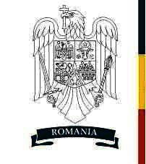 | MINISTERUL  EDUCAŢIEI  NAŢIONALE
 | Tîrgu-Mureş, B-dul 1 Decembrie 1918 Nr.32  Tel. 0265-265316, fax 0265-265317, centrulsc1@yahoo.com  www.cjmures.ro/centruscolar1 |  | MINISTERUL  EDUCAŢIEI  NAŢIONALE

Raport deplasare FESTIVAL ITALIA
14 – 18 APRILIE 2014

“Puţine lucruri sunt imposibile dacă există hărnicie şi îndemânare. „- Samuel Johnson”

În perioada 14 – 18 aprilie, un grup de 6 elevi cu dizabilităţi însoţiţi de o echipă formată din 3 cadre didactice din Centrul Şcolar pentru Educaţie Incluzivă Nr.1 din Tîrgu-Mureş s-au deplasat în Italia pentru a participa la a XII -a Ediţie a Festivalului Internaţional Şcolar. (A.N.A.P.I.E.Associazione Nazionale Amici Parchi Italiani ed Europei) via Umberto Giordano, 14 , 71015 - San Nicandro Garganico (FG) – Italia Tel e Fax: 0039 0882471636 www.anapie.it).

Actul artistic pus în scenă de grupul nostru s-a bazat pe transmiterea unui mesaj clar : copiii percepuţi ca “diferiţi” din cauza handicapului, originii entice, limbii, sărăciei etc., sînt deseori excluşi sau marginalizaţi în societatea şi comunităţile locale. Includerea lor înseamnă schimbarea atitudinilor şi practicilor persoanelor particulare, organizaţiilor şi asociaţiilor, astfel încât aceşti copii să participe din plin şi egal şi să contribuie la viaţa şi cultura comunităţii din care fac parte. O societate incluzivă reprezintă acea societate în care diferenţa este respectată, iar discriminarea şi prejudecata sunt combătute activ prin politici şi practică.
Activităţile de pregătire a elevilor s-au desfăşurat începând din luna septembrie 2013 şi fac parte dintr-un proiect mai amplu numit „Descopăr frumosul din mine”, ediţia a IV-a, proiect realizat în parteneriat cu mai multe instituţii. În urma unei invitaţii din partea A.N.A.P.I.E. (Associazione Nazionale Amici Parchi Italiani ed Europei), d-na directoare Anişoara MOGA de la Centrul Şcolar pentru Educaţie Incluzivă N.1, din Tîrgu Mureş a lansat propunerea de a participa cu un program artistic realizat de elevii cu dizabilităţi din şcoala noastră la etapa de preselecţie pentru festivalul internaţional care a avut loc în luna februarie 2014.
Parteneri în acest proiect sunt: Asociaţia Şanse Pentru Toţi, Asociaţia Culturală Actus Dramatikus, Teatrul Ariel, Fundaţia Dramafest, Asociaţia Together Dance şi Ansamblul Mureşul . Regia pentru reprezentaţia elevilor a fost realizată de regizor d-şoara Szabo Ivona în colaborare cu d-şoara instructor de dans Palosi Tunde din partea Asociaţiei Together Dance.
Activităţile s-au desfăşurat de două ori pe săptămână pe tot parcursul perioadei începând din luna septembrie, până în săptămâna deplasării.

Elevii au fost însoţiţi pe tot parcursul acestei lungi perioade de cadrele didactice (Petrescu Carmen, Din Roxana, Gall Reka) şi de membrii voluntari (Palosi Tunde, Szabo Ivona) ai Asociaţiei Şanse Pentru Toţi.

Participarea grupului de elevi şi cadre didactice la Festivalul Internaţional Şcolar în Italia a fost posibilă printr-o susţinere financiară consistentă venită din partea Consiliului Judeţean Mureş dar şi prin sponsorizările obţinute în cadrul unui spectacol de caritate organizat de Asociaţia Şanse Pentru Toţi în colaborare cu instructor de dans Palosi Tunde, regizor Szabo Ivona, Televiziunea Tîrgu-Mureş - TTM, Ansamblul Mureşul, Teatrul Ariel şi Teatrul Naţional din Tîrgu-Mureş. De apreciat sunt sponsorii şi studenţii voluntari care au susţinut activităţile financiar sau prin implicare directă în munca cu elevii.

Deşi la prima vedere poate părea o sarcină nu foarte greu de realizat, întregul grup de adulţi care a însoţit elevii în deplasare a fost solicitat 24 de ore din 24, pentru a le asigura elevilor în permanenţă o stare fizică şi emoţională optimă, pentru prezentarea acestora în bune condiţii la concurs.

Atitudinea de multe ori ne face să realizăm lucruri pe care cândva le credeam irealizabile însă atitudinea pe care aceşti copii au manifestat-o pe parcursul reprezentaţiei din concurs a fost însoţită de un ropot de aplauze încă din primele momente. Spectatorii aşa cum au afirmat ulterior şi reprezentanţii italieni din grupul de staff, au fost profund emoţionaţi. Şi-au exprimat impresiile imediat după încheierea reprezentaţiei, afirmând că au fost impresionaţi până la lacrimi de momentul artistic al copiilor cu dizabilităţi din Tîrgu-Mureş, România.

Ulterior în orele care au precedat festivitatea de premiere italienii au declarat că şi-au invitat special familiile pentru a viziona prestaţia finală dată de grupul din Tîrgu-Mureş în cadrul galei de premiere.

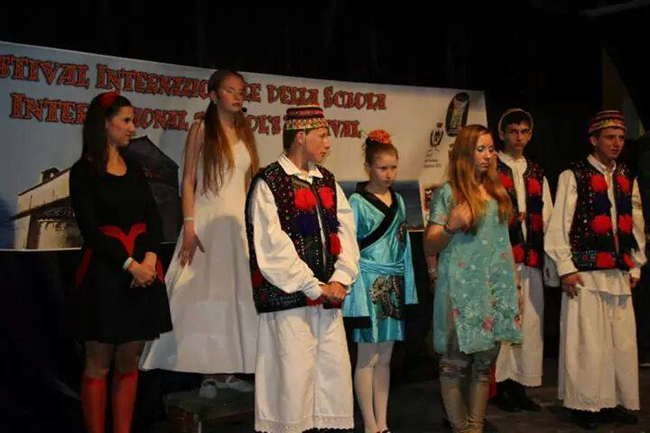

La decernarea premiilor Centrul Şcolar pentru Educaţie Incluzivă Nr.1, din Tîrgu Mureş a obţinut Premiul Întâi şi Premiul pentru Popularitate oferite de preşedintele asociaţei - deşi participanţii din ţările înscrise la concurs au fost copii din şcolile de masă, de diferite vârste, începând de la nivelul preşcolar până la cel liceal.

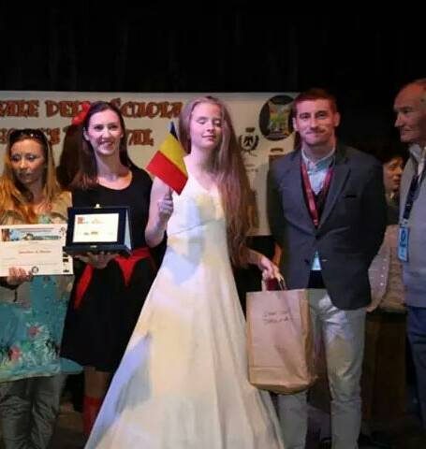

În manifestările de bucurie din faţa teatrului, la final, alături de târgumureşeni au fost şi organizatorii. Au cântat şi au dansat împreună, iar gazdele şi-au exprimat dorinţa de a se reîntâlni cu premianţii şi la următoarea ediţie a festivalului care va avea loc în 2015.
Presa italiană a avut aprecieri deosebite referitoare la prestaţia dată pe scenă de copiii noştri, câteva zile la rând după decernarea premiilor.
Deşi un grup mic de doar şase elevi, comparativ cu alte grupuri participante care au avut şi câteva zeci de copii în componenţa lor, târgumureşenii au făcut cinste oraşului nostru purtând spre glorie internaţională denumirea oraşului Tîrgu-Mureş.

Echipa de proiect a fost alcătuită din:
- manager proiect – Anişoara MOGA
- asistent manager – Din Roxana, Gall Reka
- coordonator proiect – Petrescu Carmen Vasilica

Director,
Anişoara MOGA

